무토(戊土)의 양면성: 믿음직한 중재자와 불통의 아집 덩어리
 셀프사주 ・ 2025. 8. 29. 4:04
URL 복사 통계
본문 기타 기능
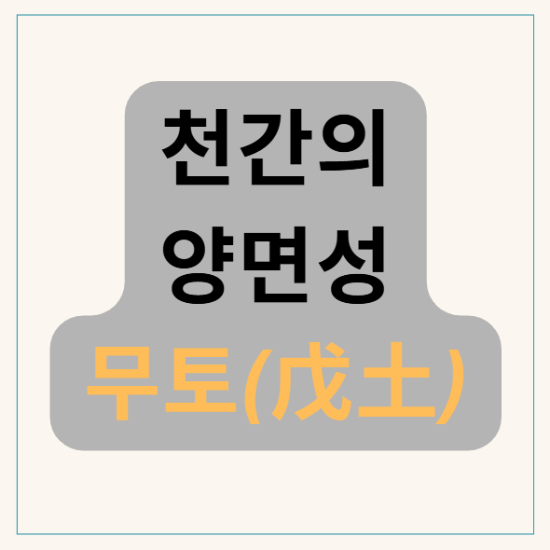
무토(戊土)의 양면성: 믿음직한 중재자와 불통의 아집 덩어리
​
긍정적으로 작용할 때:
'믿음직한 중재자' 사주에 적절한 나무(木)가 있어 산을 가꾸어주고, 풍부한 물(水)이 있어 마르지 않을 때,
무토의 묵직함은 '신용'과 '포용력'으로 발현됩니다.
​
태산의 신용과 포용력:
산처럼 묵직하고 믿음직스러워 한번 뱉은 말은 반드시 지킵니다.
쉽게 흔들리지 않는 안정감과 모든 것을 품어주는 넓은 포용력으로, 어떤 그룹에서든 중심을 잡는 리더이자 중재자 역할을 합니다.
​
광야의 스케일:
작은 일에 연연하지 않고, 세상을 넓게 보는 대범함과 큰 스케일을 가졌습니다.
멀리 내다보는 안목이 있어, 큰 그림을 그리고 장기적인 계획을 세우는 데 능합니다.
​
제방의 책임감:
거대한 강물(壬水)을 막아내는 댐처럼, 어려운 과업이나 큰 재물을 감당할 수 있는 강력한 책임감과 능력을 가졌습니다.
위기 상황에서 모두가 의지할 수 있는 든든한 버팀목이 됩니다.

부정적으로 작용할 때:
'불통의 아집 덩어리' 사주에 나무(木)가 없어 소통할 길이 막히고, 불(火)과 흙(土)이 너무 많아 사막처럼 메마를 때,
무토의 묵직함은 '불통'과 '아집'으로 변질됩니다.
​
바위산의 고집불통:
한번 마음먹은 것은 절대 바꾸지 않는 극심한 고집과 아집을 부립니다.
융통성이 전혀 없어, 변화를 거부하고 새로운 것을 받아들이지 못해 시대에 뒤떨어지거나 고립될 수 있습니다.
​
사막의 무심함:
행동이 매우 굼뜨고, 타인의 섬세한 감정을 이해하지 못하는 무심하고 둔감한 모습을 보입니다.
자신의 생각에만 빠져있어, 주변 사람들에게 답답하고 재미없는 사람으로 비칠 수 있습니다.
​
댐의 정체:
지나치게 안정만 추구하여, 현실에 안주하고 발전하려는 의지를 잃기 쉽습니다.
게으르고 나태하며, '언젠가는 되겠지'라며 일을 미루는 경향이 있습니다.

무토(戊土) 한눈에 보기
강점: 신용, 책임감, 포용력, 안정감, 중재 능력, 스케일이 큼
약점: 고집, 보수적, 융통성 부족, 굼뜸, 무심함, 나태함

